
КОМИТЕТ ПО ОХРАНЕ ОБЪЕКТОВ КУЛЬТУРНОГО НАСЛЕДИЯ ТОМСКОЙ ОБЛАСТИ

ПРИКАЗ
13.10.2020 |  | № 0140/01-07
Об утверждении границ территорий объектов культурного наследия (памятников истории и культуры) регионального значения, расположенных на территории
Томской области

Руководствуясь Федеральным законом от 25.06.2002 № 73-ФЗ «Об объектах культурного наследия (памятниках истории и культуры) народов Российской Федерации»; приказом Министерства культуры Российской Федерации от 04.06.2015 № 1745 «Об утверждении требований к составлению проектов границ территорий объектов культурного наследия»; подпунктом д) пункта 8) части 9 главы 2 Положения о Комитете по охране объектов культурного наследия Томской области, утвержденного постановлением Губернатора Томской области от 29.04.2016 № 37 и на основании историко-культурных исследований
ПРИКАЗЫВАЮ:
- Утвердить границы территорий объектов культурного наследия (памятников истории и культуры) регионального значения, расположенных на территории Томской области по следующим адресам: Томская область, Асиновский район, г. Асино, ул. Ленина, 21; Томская область, Асиновский район, г. Асино, площадь Привокзальная, 1/1 (ранее сложившийся адрес: Томская область, Асиновский район, деревня Ксеньевка /ныне г. Асино/); Томская область, Асиновский район, г. Асино, ул. Воскресенская, 46 (ранее сложившийся адрес: Томская область, Асиновский район, г. Асино, Воскресенское кладбище); Томская область, Асиновский район, с. Ново-Кусково, ул. Школьная, 57/2 (ранее сложившийся адрес: Асиновский район, село Ново-Кусково); Томская область, Асиновский район, с. Казанка, ул. Партизанская, 73/2 (ранее сложившийся адрес: Томская область, Асиновский район, село Казанка), согласно приложениям № 1-5 к настоящему приказу.
- Установить особый режим использования земельных участков в границах территории объекта культурного наследия регионального значения в соответствии со статьей 5.1 Федерального закона от 25.06.2002 № 73-ФЗ «Об объектах культурного наследия (памятниках истории и культуры) народов Российской Федерации».
- Контроль за исполнением настоящего приказа возложить на председателя Комитета по охране объектов культурного наследия Томской области.

Председатель комитета |  | Е.В.Перетягина

 | Приложение № 1 утверждено приказом Комитета по охране объектов культурного наследия Томской области
 | от | 13.10.2020 | № | 0140/01-07

Границы территории объекта культурного наследия регионального значения
«Здание, в котором жил и работал в редакции газеты «Причулымская правда» советский писатель В.В. Липатов (1927-1979 гг.)», по адресу: Томская область, Асиновский район,
г. Асино, ул. Ленина, 21

- Описание границ территории объекта культурного наследия:
Граница территории объекта культурного наследия проходит по часовой стрелке: от точки 1 в направлении на юго-восток вдоль тротуара по ул. Ленина до точки 2 на расстоянии 30,37 м., затем от точки 2 в направлении на юго-запад вдоль условной межи между земельными участками №21 и №21/3 по ул. Ленина до точки 3 на расстоянии 20,22 метра., затем от точки 3 в направлении на северо-запад проходит между объектом культурного наследия и торговым центром до точки 4 на расстоянии 30,14 м., затем от точки 4 в направлении на северо-восток вдоль труб теплотрассы до исходной точки 1 на расстоянии 20,44 м.

- Ведомость координат границ территории объекта культурного наследия регионального значения «Здание, в котором жил и работал в редакции газеты «Причулымская правда» советский писатель В.В. Липатов (1927-1979 гг.)», расположенного по адресу: Томская область, Асиновский район, г. Асино, ул. Ленина, 21
Наименование межевого знака | Координаты |  | Дирекционный угол  (град. мин. сек.) | Направление | Длина линии  (м)
Наименование межевого знака | X | Y | Дирекционный угол  (град. мин. сек.) | Направление | Длина линии  (м)
1 | 407 057,16 | 5 214 166,47
 |  |  | 104° 0,3′ | Ю-В | 30,37
2 | 407 049,81 | 5 214 195,94
 |  |  | 193° 37′ | Ю-З | 20,22
3 | 407 030,16 | 5 214 191,18
 |  |  | 283° 35,1′ | С-З | 30,14
4 | 407 037,24 | 5 214 161,88
 |  |  | 12° 58,5′ | С-В | 20,44
1 | 407 057,16 | 5 214 166,47

- Схема границ территории объекта культурного наследия регионального значения «Здание, в котором жил и работал в редакции газеты «Причулымская правда» советский писатель В.В. Липатов (1927-1979 гг.)», расположенного по адресу: Томская область, Асиновский район, г. Асино, ул. Ленина, 21

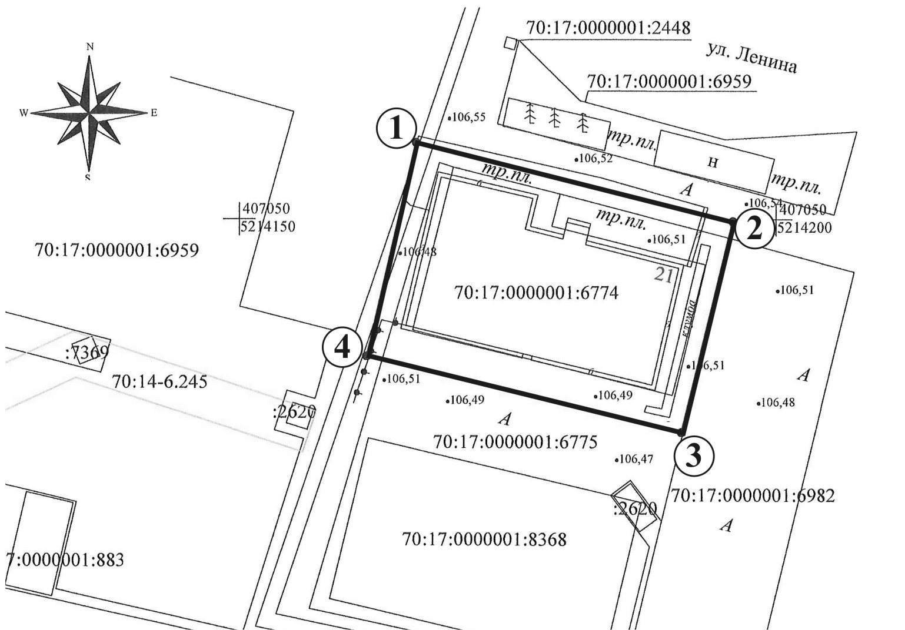

Площадь земельного участка – 615,0 кв.м.
 | Приложение № 2 утверждено приказом Комитета по охране объектов культурного наследия Томской области
 | от | 13.10.2020 | № | 0140/01-07

Границы территории объекта культурного наследия регионального значения
«Братская могила партизан», 1919 г., 1920 г., 1966 г., по адресу: Томская область,
Асиновский район, г. Асино, площадь Привокзальная, 1/1

- Описание границ территории объекта культурного наследия:
Граница территории объекта культурного наследия проходит по часовой стрелке: от точки 1 в направлении юго-восток вдоль металлического забора до точки 2 на расстоянии 5,72 м., затем от точки 2 с поворотом в направлении юго-запад вдоль металлического забора до точки 3 на расстоянии 10,92 м., затем от точки 3 в направлении северо-запад вдоль металлического забора до точки 4 на расстоянии 5,79 м., затем от точки 4 в направлении северо-восток вдоль металлического забора до исходной точки 1 на расстоянии 10,97 м.

- Ведомость координат границ территории объекта культурного наследия регионального значения «Братская могила партизан», 1919 г., 1920 г., 1966 г., расположенного по адресу: Томская область, Асиновский район, г. Асино, площадь Привокзальная, 1/1

Наименование межевого знака | Координаты |  | Дирекционный угол  (град. мин. сек.) | Направление | Длина линии  (м)
Наименование межевого знака | X | Y | Дирекционный угол  (град. мин. сек.) | Направление | Длина линии  (м)
1 | 406 837,28 | 5 241 918,40
 |  |  | 132° 26,9′ | Ю-В | 5,72
2 | 406 833,42 | 5 214 922,62
 |  |  | 222° 30,8′ | Ю-З | 10,92
3 | 406 825,37 | 5 214 915,24
 |  |  | 311° 55,3′ | С-З | 5,79
4 | 406 829,24 | 5 214 910,93
 |  |  | 42° 53,7′ | С-В | 10,97
1 | 406 837,28 | 5 214 918,40

- Схема границ территории объекта культурного наследия регионального значения «Братская могила партизан», 1919 г., 1920 г., 1966 г., расположенного по адресу: Томская область, Асиновский район, г. Асино, площадь Привокзальная, 1/1

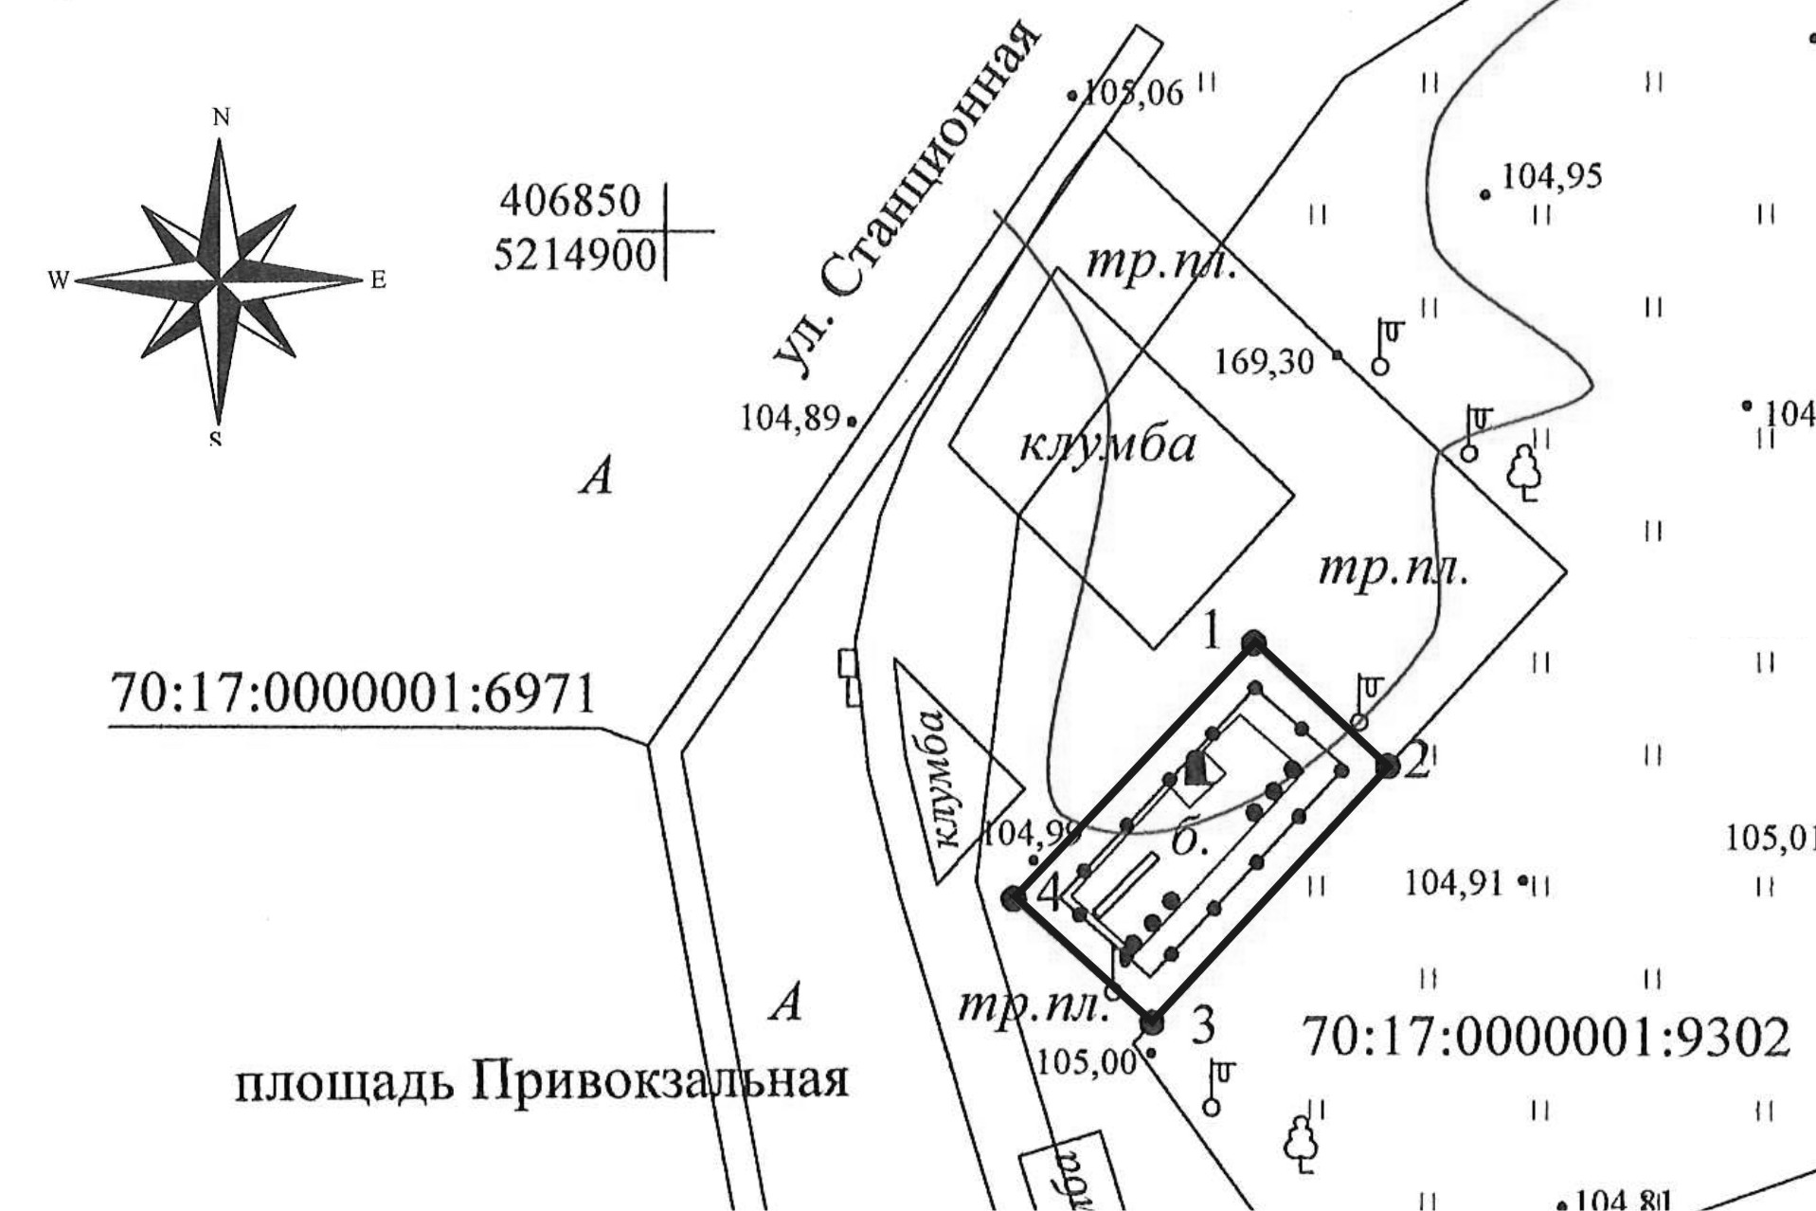

Площадь земельного участка – 63,0 кв.м.
 | Приложение № 3 утверждено приказом Комитета по охране объектов культурного наследия Томской области
 | от | 13.10.2020 | № | 0140/01-07

Границы территории объекта культурного наследия регионального значения
«Воскресенское кладбище – место массовых расстрелов и захоронений узников
Томск-Асинлага, жертв репрессий 30-40-х и начала 50-х годов», по адресу:
Томская область, Асиновский район, г. Асино, ул. Воскресенская, 46

- Описание границ территории объекта культурного наследия:
Граница территории объекта культурного наследия проходит по часовой стрелке: от точки 1 в направлении на юго-восток по металлическому забору до точки 2 на расстоянии 61,00 м., затем от точки 2 с поворотом в направлении на юго-восток по металлическому забору до точки 3 на расстоянии 19,39 м., затем от точки 3 в южном направлении проходит по металлическому забору до точки 4 на расстоянии 2,13 м., затем от точки 4 в направлении на юго-запад по металлическому забору до точки 5 на расстоянии 54,33 м., затем от точки 5 в направлении на северо-запад по деревянному забору до точки 6 на расстоянии 5,54 м., затем от точки 6 в направлении на северо-запад по деревянному забору до точки 7 на расстоянии 12,77 м., затем от точки 7 в направлении на северо-запад по деревянному забору до точки 8 на расстоянии 11,97 м., затем от точки 8 в западном направлении по деревянному забору до точки 9 на расстоянии 10,63 м., затем от точки 9 с поворотом в направлении на юго-запад по деревянному забору до точки 10 на расстоянии 4,57 м., затем от точки 10 с поворотом в направлении на северо-запад по деревянному забору до точки 11 на расстоянии 18,57 м., затем от точки 11 с поворотом в направлении на север по деревянному забору до точки 12 на расстоянии 20,43 м., затем от точки 12 в направлении северо-восток по деревянному забору до точки 13 на расстоянии 3,67 м., затем от точки 13 в том же направлении по деревянному забору до точки 14 на расстоянии 5,70 м., затем от точки 14 в направлении на северо-восток по деревянному забору до точки 15 на расстоянии 5,10 м., затем от точки 15 в том же направлении по деревянному забору до точки 16 на расстоянии 6,95 м., затем от точки 16 с поворотом в направлении на северо-восток по деревянному забору до точки 17 на расстоянии 14,15 м., затем от точки 17 в том же направлении по деревянному забору до исходной точки 1 на расстоянии 18,16 м.

- Ведомость координат границ территории объекта культурного наследия регионального значения «Воскресенское кладбище – место массовых расстрелов и захоронений узников Томск-Асинлага, жертв репрессий 30-40-х и начала 50-х годов», расположенного по адресу: Томская область, Асиновский район, г. Асино, ул. Воскресенская, 46
Наименование межевого знака | Координаты |  | Дирекционный угол  (град. мин. сек.) | Направление | Длина линии  (м.)
Наименование межевого знака | X | Y | Дирекционный угол  (град. мин. сек.) | Направление | Длина линии  (м.)
1 | 405 043,02 | 5 216 917,29
 |  |  | 99° 35,8′ | Ю-В | 61,00
2 | 405 032,85 | 5 216 977,44
 |  |  | 158° 46,2′ | Ю-В | 19,39
3 | 405 014,78 | 5 216 984,46
 |  |  | 182° 25,2′ | Ю | 2,13
4 | 405 012,65 | 5 216 984,37
 |  |  | 215° 2,8′ | Ю-З | 54,33
5 | 404 968,17 | 5 216 953,17
 |  |  | 286° 59,8′ | С-З | 5,54
6 | 404 969,79 | 5 216 947,87
 |  |  | 293° 3,1′ | С-З | 12,77
7 | 404 974,79 | 5 216 936,12
 |  |  | 277° 26,4′ | С-З | 11,97
8 | 404 976,34 | 5 216 924,25
 |  |  | 268° 29,5′ | З | 10,63
9 | 404 976,06 | 5 216 913,62
 |  |  | 202° 55,1′ | Ю-З | 4,57
10 | 404 971,85 | 5 216 911,84
 |  |  | 283° 23,1′ | С-З | 18,57
11 | 404 976,15 | 5 216 893,77
 |  |  | 5° 26,9′ | С-В | 20,43
12 | 404 996,49 | 5 216 895,71
 |  |  | 26° 0,4′ | С-В | 3,67
13 | 405 999,79 | 5 216 897,32
 |  |  | 31° 9,2′ | С-В | 5,70
14 | 405 004,67 | 5 216 900,27
 |  |  | 52° 34,1′ | С-В | 5,10
15 | 405 007,77 | 5 216 904,32
 |  |  | 57° 13,5′ | С-В | 6,95
16 | 405 011,53 | 5 216 910,16
 |  |  | 15° 14,7′ | С-В | 14,15
17 | 405 025,18 | 5 216 913,88
 |  |  | 10° 49,3′ | С-В | 18,16
1 | 405 043,02 | 5 216 917,29

- Схема границ территории объекта культурного наследия регионального значения «Воскресенское кладбище – место массовых расстрелов и захоронений узников Томск-Асинлага, жертв репрессий 30-40-х и начала 50-х годов», расположенного по адресу: Томская область, Асиновский район, г. Асино, ул. Воскресенская, 46

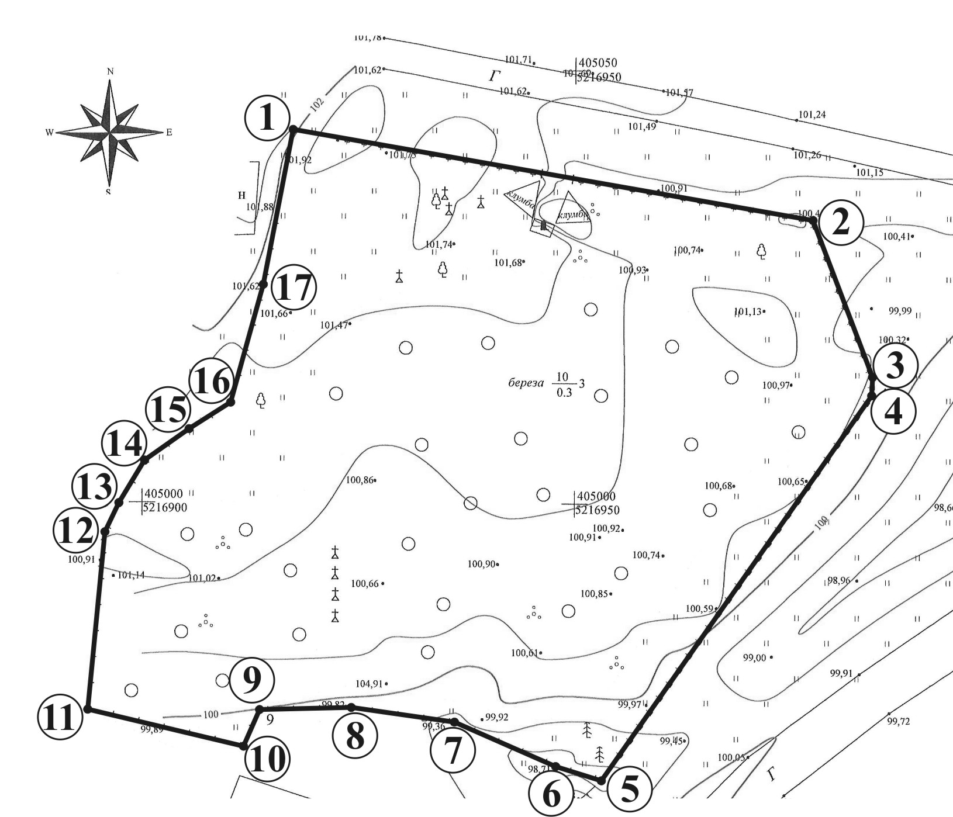

Площадь земельного участка – 4539,0 кв.м.
 | Приложение № 4 утверждено приказом Комитета по охране объектов культурного наследия Томской области
 | от | 13.10.2020 | № | 0140/01-07

Границы территории объекта культурного наследия регионального значения
«Братская могила партизан», 1920 г., по адресу: Томская область, Асиновский район,
с. Ново-Кусково, ул. Школьная, 57/2

- Описание границ территории объекта культурного наследия:
Граница территории объекта культурного наследия проходит по часовой стрелке: от точки 1 в направлении юго-восток вдоль металлического забора до точки 2 на расстоянии 10,73 м., затем от точки 2 в направлении на юго-запад вдоль металлического забора до точки 3 на расстоянии 6,62 м., затем от точки 3 в направлении на северо-запад вдоль металлического забора до точки 4 на расстоянии 10,37 м., затем от точки 4 в направлении на северо-восток до исходной точки 1 на расстоянии 6,39 м.

- Ведомость координат границ территории объекта культурного наследия регионального значения «Братская могила партизан», 1920 г., расположенного по адресу: Томская область, Асиновский район, с. Ново-Кусково, ул. Школьная, 57/2

Наименование межевого знака | Координаты |  | Дирекционный угол  (град. мин. сек.) | Направление | Длина линии  (м)
Наименование межевого знака | X | Y | Дирекционный угол  (град. мин. сек.) | Направление | Длина линии  (м)
1 | 413 443,14 | 5 209 394,09
 |  |  | 99° 7,2′ | Ю-В | 10,73
2 | 413 441,44 | 5 209 404,68
 |  |  | 191° 24,7′ | Ю-З | 6,62
3 | 413 434,95 | 5 209 403,37
 |  |  | 280° 23,3′ | С-З | 10,37
4 | 413 436,82 | 5 209 393,17
 |  |  | 8° 16,9′ | С-В | 6,39
1 | 413 443,14 | 5 209 394,09

- Схема границ территории объекта культурного наследия регионального значения «Братская могила партизан», 1920 г., расположенного по адресу: Томская область, Асиновский район, с. Ново-Кусково, ул. Школьная, 57/2
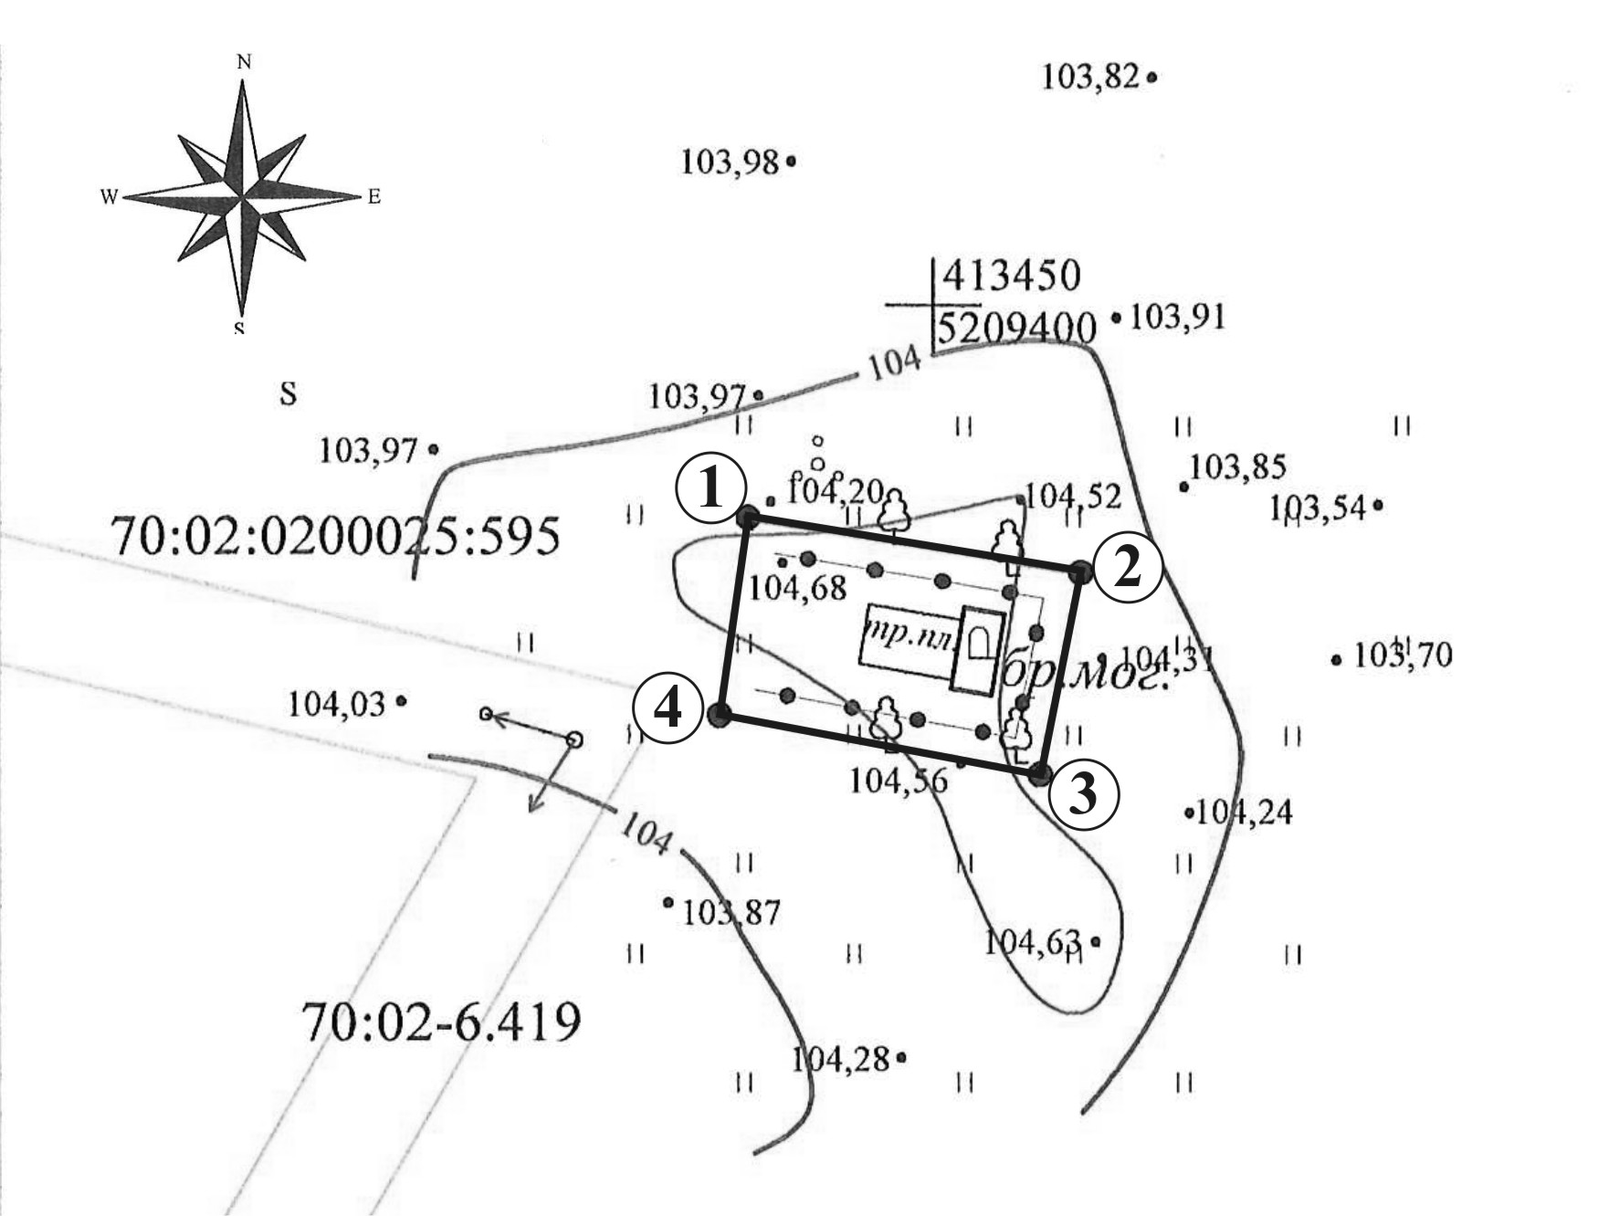

Площадь земельного участка – 69,0 кв.м.
 | Приложение № 5 утверждено приказом Комитета по охране объектов культурного наследия Томской области
 | от | 13.10.2020 | № | 0140/01-07

Границы территории объекта культурного наследия регионального значения
«Братская могила партизан», 1919 г., по адресу: Томская область, Асиновский район,
с. Казанка, ул. Партизанская, 73/2

- Описание границ территории объекта культурного наследия:
Граница территории объекта культурного наследия проходит по часовой стрелке: от точки 1 в направлении северо-восток вдоль железного забора до точки 2 на расстоянии 10,46 м., затем от точки 2 в направлении юго-восток вдоль деревянного забора до точки 3 на расстоянии 14,16 м., затем от точки 3 в направлении юго-запад проходит вдоль деревянного забора до точки 4 на расстоянии 10,40 м., затем от точки 4 в направлении северо-запад вдоль деревянного забора до исходной точки 1 на расстоянии 14,47 м.

- Ведомость координат границ территории объекта культурного наследия регионального значения «Братская могила партизан», 1919 г., расположенного по адресу: Томская область, Асиновский район, с. Казанка, ул. Партизанская, 73/2
Наименование межевого знака | Координаты |  | Дирекционный угол  (град. мин. сек.) | Направление | Длина линии  (м)
Наименование межевого знака | X | Y | Дирекционный угол  (град. мин. сек.) | Направление | Длина линии  (м)
1 | 417 124,81 | 5 200 395,69
 |  |  | 71° 1,7′ | С-В | 10,46
2 | 417 128,21 | 5 200 405,58
 |  |  | 162° 6,9′ | Ю-В | 14,16
3 | 417 114,73 | 5 200 409,93
 |  |  | 249° 20,1′ | Ю-З | 10,40
4 | 417 111,06 | 5 200 400,20
 |  |  | 341° 50,4′ | С-З | 14,47
1 | 417 124,81 | 5 200 395,69

- Схема границ территории объекта культурного наследия регионального значения «Братская могила партизан», 1919 г., расположенного по адресу: Томская область, Асиновский район, с. Казанка, ул. Партизанская, 73/2
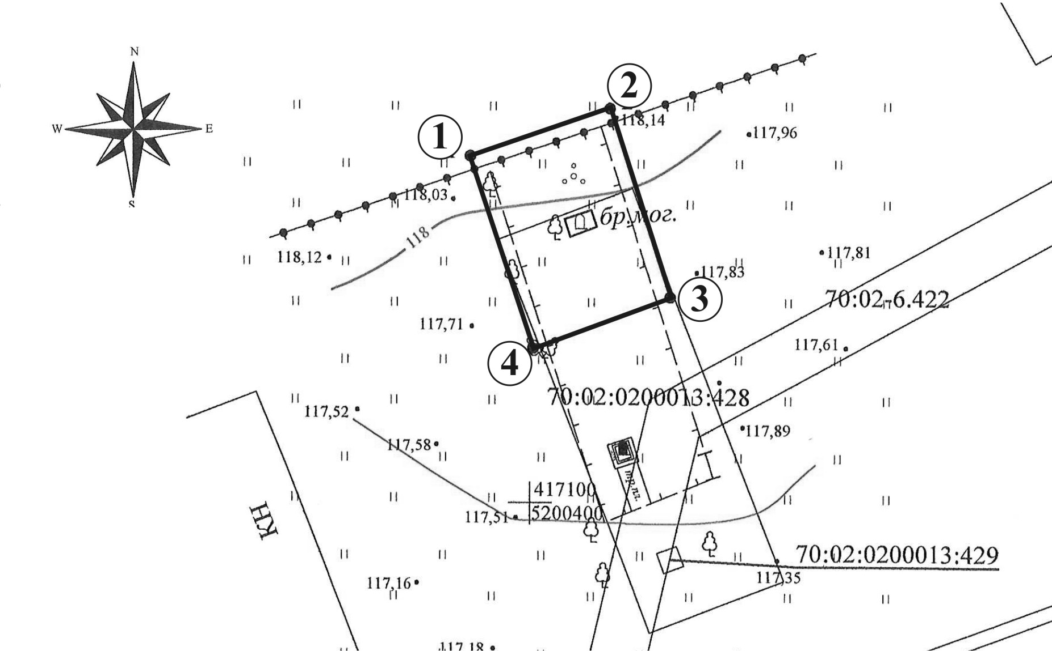

Площадь земельного участка – 149 кв.м.

